EXMO. SR. PRESIDENTE DA CÂMARA MUNICIPAL DE SUMARÉ/SP.

Nos termos regimentais desta Câmara Municipal,

INDICA

AO

PREFEITO MUNICIPAL e a ele o departamento competente:

Para que sejam tomadas as devidas providências em relação à pintura de faixa de pedestres na Rua 16, próximo a Rua 10 – Jd. Maria Antônia.
O presente pedido se justifica pois os locais supracitados são de grande fluxo de veículos e uma sinalização aparente é essencial na prevenção de acidentes.

Sala das sessões, 31 de maio de 2022.

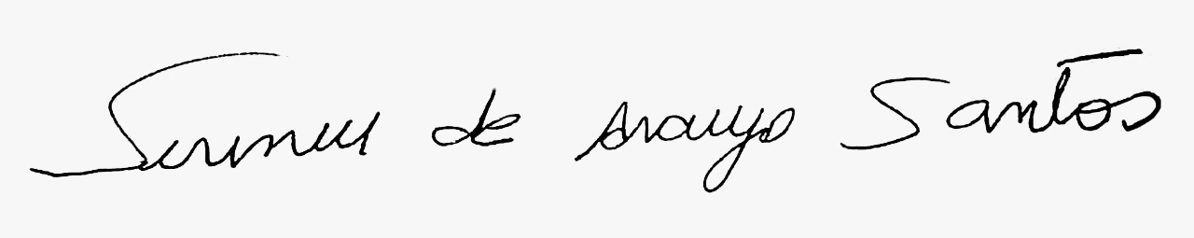
SIRINEU ARAUJO
VEREADOR

